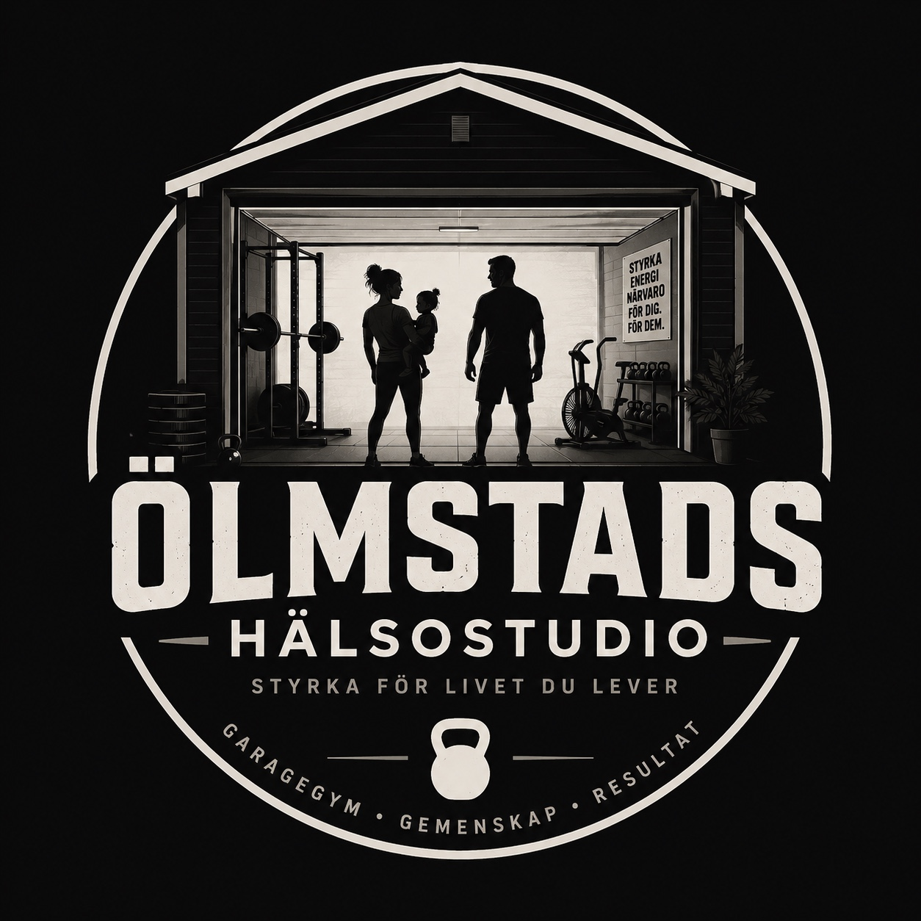
KURSINFORMATION · GRAVIDKURS ONLINE

Trygg träning genom sex veckor
Två hemmapass och ett onlinepass varje vecka, föreläsningar och individuella samtal – allt samlat på samma ställe.
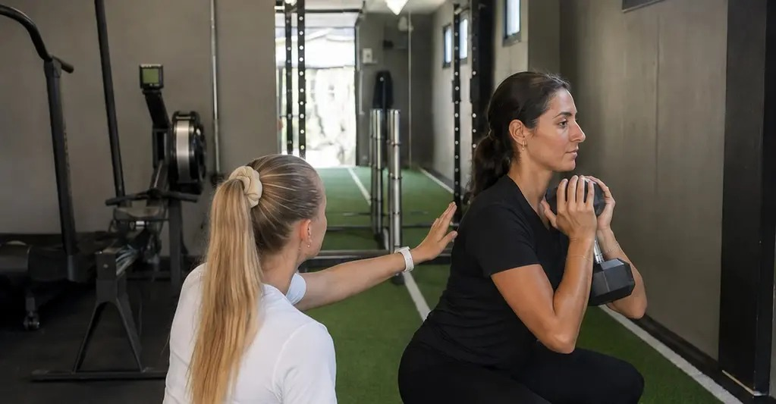
Det här dokumentet är information – inte en arbetsbok.
Allt träningsmaterial, alla reflektionsfrågor och samtliga loggar finns direkt i den inloggade kursportalen. Du fyller därför inte i något i detta dokument.
Ölmstads Hälsostudio · Styrka för livet du lever.

KURSENS UPPLÄGG

Det här ingår
Kursen pågår i sex veckor och är helt utformad för att kunna genomföras hemma. Grundupplägget kräver inga redskap. Har du hantlar, kettlebell eller vattenflaskor kan du använda dem för att anpassa belastningen.
Del | Det här ingår
Programmerad träning | Två cirka 30 minuter långa hemmapass varje vecka. Kursportalen visar veckans plan, övningsbilder, set, repetitioner och alternativ.
Live online | Ett individuellt, coachat PT-pass online varje vecka, 45 minuter. Passet ligger utöver de två hemmapassen och har extra fokus på bålkontroll och stabilitet.
Föreläsningar | Tre förinspelade föreläsningar om trygg träning, bål och stabilitet samt kost, energi och återhämtning under graviditeten.
Coachande samtal | Tre individuella samtal, 45 minuter per samtal.
Personlig återkoppling | Jag går igenom och återkopplar på samtliga svar som du sparar i kursportalen.
Pris | 2 599 kronor för hela sexveckorsupplägget.

Din rytm varje vecka
- Hemmapass A – fem övningar för ben, press, drag och bål.
- Ett livepass online – 45 minuter med individuell coachning.
- Hemmapass B – fem övningar för höft, axlar, armar och stabilitet.
- En kort logg i kursportalen efter passen och en veckoreflektion.
Tidsåtgång för hemmapassen
Styrkedelen tar cirka 25–30 minuter. Med 3–5 minuters lugn uppvärmning blir passet ungefär 30–35 minuter. Vila 60 sekunder mellan varje set.

Så använder du kursportalen
Du loggar in med din e-postadress via en säker engångslänk. I portalen hittar du kursöversikten, träningsschemat, övningsbilderna, föreläsningarna och separata formulär för träningsveckor, föreläsningar och samtal. Du kan uppdatera och spara ett svar på nytt när du behöver.
SPARA, AVISERING OCH ÅTERKOPPLING

Vad händer när du trycker på Spara?
1 | Ditt svar sparas i kursportalen  Svar från träningsloggar, föreläsningar och samtal sparas i den skyddade databasen och kopplas till ditt kurskonto.

2 | Jag får en enkel mejlavisering  Aviseringen visar ditt namn, din e-postadress, vilken kursdel och vilket nummer du sparade samt tidpunkten. Själva svaret skickas inte med i mejlet.

3 | Jag läser svaret i administratörsvyn  Jag loggar in på den behörighetsskyddade administratörssidan för att läsa det du har valt att dela.

4 | Du får alltid personlig återkoppling  Jag går igenom samtliga sparade svar och återkopplar personligen via den kontaktväg vi har kommit överens om, vanligtvis via e-post eller i samband med nästa onlinepass eller samtal.

Bra att känna till
- Ett nytt mejl skickas även om du öppnar ett tidigare svar, ändrar det och sparar på nytt.
- Förhandsvisningen skickar eller sparar inga uppgifter. Aviseringen aktiveras först på den publicerade webbplatsen.
- Portalen skickar i nuläget inte min återkoppling tillbaka som ett meddelande i systemet. Återkopplingen sker personligen via den kontaktväg vi har kommit överens om.
- Skriv inte mer information än vad som behövs för coachningen. Akuta eller medicinska frågor ska tas med vården, inte via kursloggen.
Kort version
Mejlet berättar att ett svar finns. Innehållet stannar i kursportalen. Jag läser där och återkopplar på varje sparat svar.
INTEGRITET OCH GDPR

Så hanteras dina uppgifter
Personuppgiftsansvarig är Ölmstads Hälsostudio. Frågor om dina uppgifter skickas till olmstadshalsostudio@gmail.com.

Vilka uppgifter behandlas?
- Namn, e-postadress och information om din kursåtkomst.
- De träningsloggar, föreläsningsreflektioner och samtalsanteckningar som du själv väljer att spara.
- Tekniska uppgifter som behövs för inloggning, säkerhet och att kursportalen ska fungera.
Det du skriver kan innehålla uppgifter om hälsa. Sådana uppgifter räknas som känsliga personuppgifter och behandlas därför med extra försiktighet.

Varför och med vilken rättslig grund?
Grundläggande konto- och kursuppgifter behandlas för att kursen och avtalet ska kunna genomföras. Om du väljer att lämna hälsouppgifter behandlas de för individuell coachning och återkoppling med stöd av ett uttryckligt samtycke. Samtycket ska vara frivilligt, tydligt och möjligt att återkalla.

Vem får tillgång?
Du själv och jag har tillgång inom ramen för kursen. Supabase används för inloggning och lagring av kursdata. Netlify kan skicka mejlaviseringen, men aviseringen innehåller inte dina tränings- eller hälsosvar. Uppgifterna säljs inte vidare.

Hur länge sparas uppgifterna?
Kursanteckningar sparas under kursen och den uppföljning vi har kommit överens om. Därefter raderas eller anonymiseras de, om de inte behöver sparas längre på grund av lagkrav eller en uttrycklig överenskommelse.

Dina rättigheter
Du kan begära information om dina uppgifter, rättelse, radering eller begränsning och du kan återkalla ett samtycke. Återkallandet påverkar inte den behandling som redan har skett innan samtycket återkallades. Kontakta olmstadshalsostudio@gmail.com. Du kan också lämna klagomål till Integritetsskyddsmyndigheten, IMY.
TRYGGHET OCH KONTAKT

Träna utifrån dagsformen
Kursen ger generell vägledning vid en okomplicerad graviditet och ersätter inte medicinsk bedömning. Följ alltid råd från barnmorska, läkare eller fysioterapeut. Avbryt träningen vid blödning, yrsel, svimningskänsla, bröstsmärta, tydlig andnöd, smärtsamma sammandragningar, vätskeläckage eller andra symtom som oroar dig.

Kontakta mig
E-post: olmstadshalsostudio@gmail.com
Telefon: 0760-14 00 07
Webbplats: olmstadshalsostudio.se
Du behöver inte lösa allt själv
Om något känns oklart i kursportalen, en övning behöver anpassas eller du vill ändra hur du får återkoppling kontaktar du mig, så hjälper jag dig vidare.

Källor till integritetsinformationen
Integritetsskyddsmyndigheten (IMY): Känsliga personuppgifter – imy.se/verksamhet/dataskydd/det-har-galler-enligt-gdpr/introduktion-till-gdpr/personuppgifter/kansliga-personuppgifter/
Integritetsskyddsmyndigheten (IMY): När får känsliga personuppgifter behandlas? – imy.se/verksamhet/dataskydd/det-har-galler-enligt-gdpr/introduktion-till-gdpr/personuppgifter/kansliga-personuppgifter/nar-far-ni-behandla-kansliga-personuppgifter/
Integritetsskyddsmyndigheten (IMY): Samtycke – imy.se/verksamhet/dataskydd/det-har-galler-enligt-gdpr/rattslig-grund/samtycke/
Integritetsskyddsmyndigheten (IMY): Dina rättigheter – imy.se/privatperson/dataskydd/dina-rattigheter/
Senast uppdaterad: september 2026.

